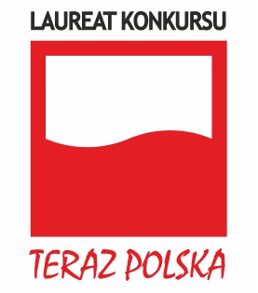
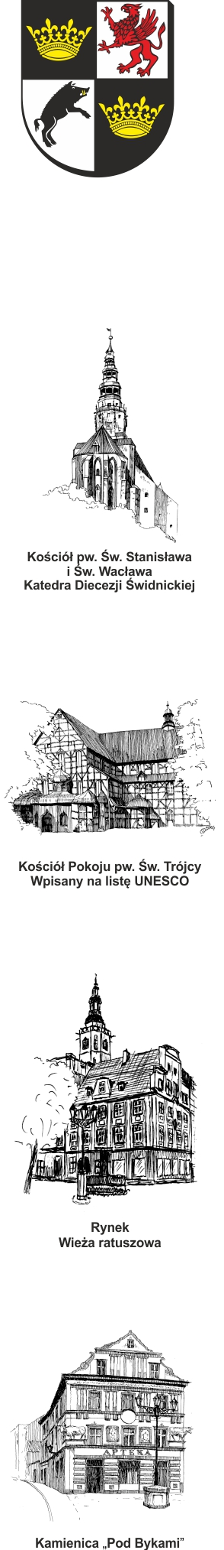
URZĄD MIEJSKI W ŚWIDNICY
Wydział Przetargów i Inwestycji Miejskich
ul. Armii Krajowej 49, 58 – 100 Świdnica
tel. (+48 74) 856 28 50, 856 29 24
e-mail: mbp@um.swidnica.pl - www.um.swidnica.pl

Świdnica, dnia 07-08-2023 r.
WPI.271.77.02.2023
wszyscy Wykonawcy
dot.: postępowania o udzielenie zamówienia publicznego nr P-77/VIII/23 pn.: „Odbiór i zagospodarowanie odpadów komunalnych z nieruchomości zamieszkałych i niezamieszkałych położonych w Sektorze III Gminy Miasto Świdnica”
INFORMACJA Z OTWARCIA OFERT
Działając na podstawie art. 222 ust. 5 ustawy z dnia 11 września 2019 r. - Prawo zamówień publicznych (Dz. U. z 2022 r. poz. 1710) Zamawiający udostępnia informacje o ofertach otwartych w dniu 07-08-2023 r. o godz. 11:00, w postępowaniu prowadzonym w trybie przetargu nieograniczonego.
Lp. | Nazwa (firma) Wykonawcy | Adres Wykonawcy | Cena (zł)
1 | Zakład Oczyszczania Miasta Sp. z o.o. | 58-100 Świdnica  ul. Metalowców 4 | 9 911 916,00

Sporządziła: K. Wrona
Stanowisko: Główny Specjalista
tel. 74 856-28-50

DYREKTOR WYDZIAŁU

Joanna Salus - Komorowska

Otrzymują:
- Platforma zakupowa OpenNexus,
- aa. WPI.

